**МИНИCTEPCTBO НАУКИ И ВЫСШЕГО ОБРАЗОВАНИЯ РОССИЙСКОЙ ФЕДЕРАЦИИ**

**Федеральное государственное автономное образовательное учреждение высшего образования**

**«Северо-Кавказский федеральный университет» Кафедра инфокоммуникаций**

**Отчет по лабораторной работе №1**

**«Работа с IPython и Jupyter Notebook»**

**по дисциплине «Технологии распознавания образов»**

|  |
| --- |
| Выполнил студент группы ПИЖ-б-о-20-1 |
| Ваньянц И.М. « » 20 г. |
| Подпись студента |
| Работа защищена « » _20 г. |
| Проверил Воронкин Р.А.  (подпись) |

Ставрополь 2022

**ВЫПОЛНЕНИЕ**

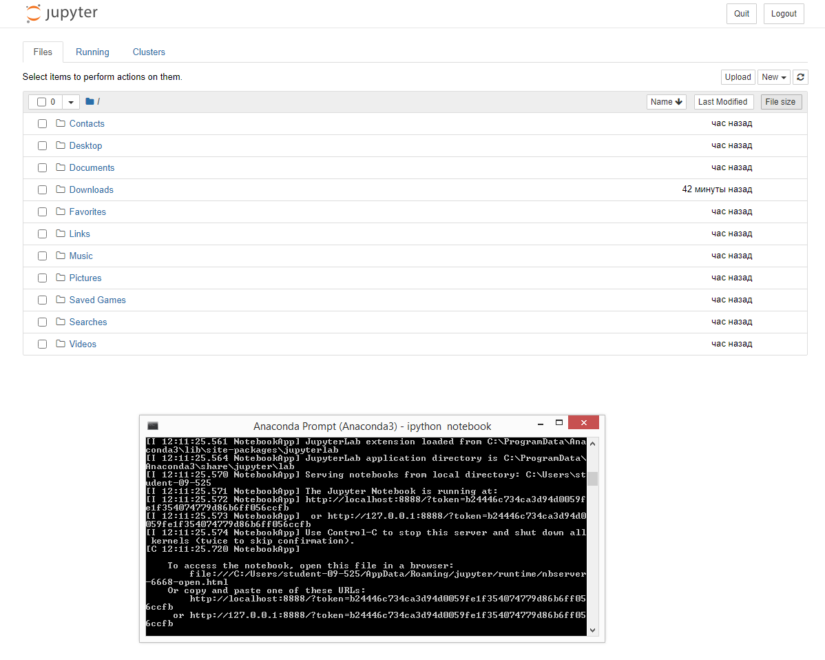

Рисунок 1 – Запуск jupyter notebook



Рисунок 2 - Создание новой папки и ее переименование

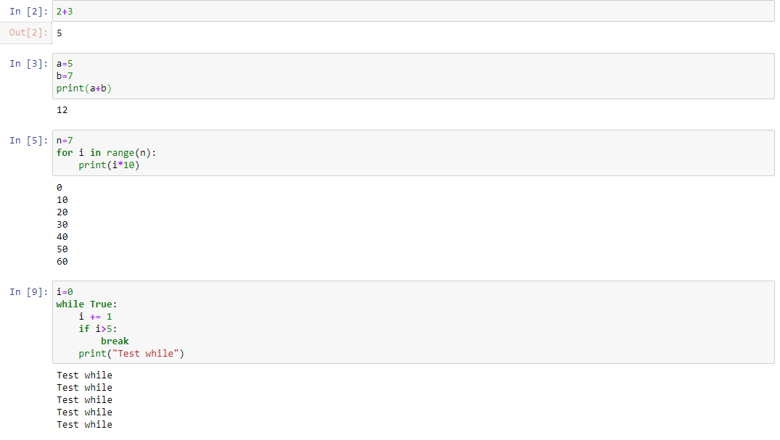

Рисунок 3 – Результаты вычислений

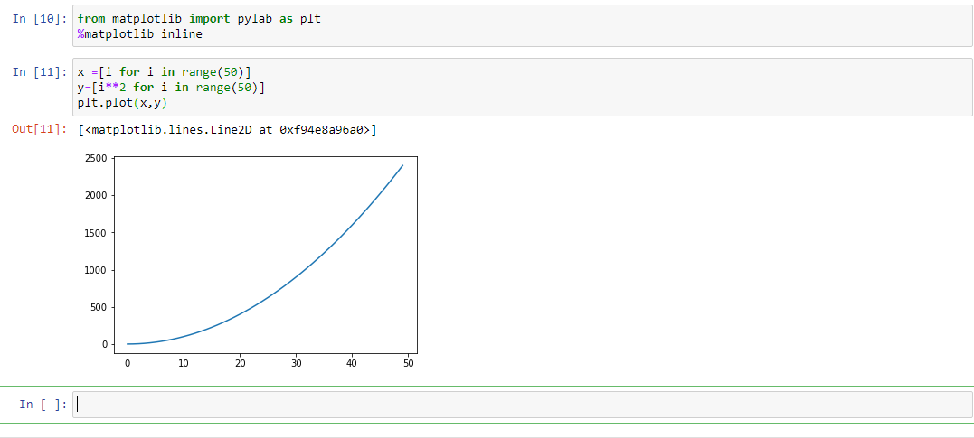

Рисунок 4 – Вывод изображения в ноутбуке

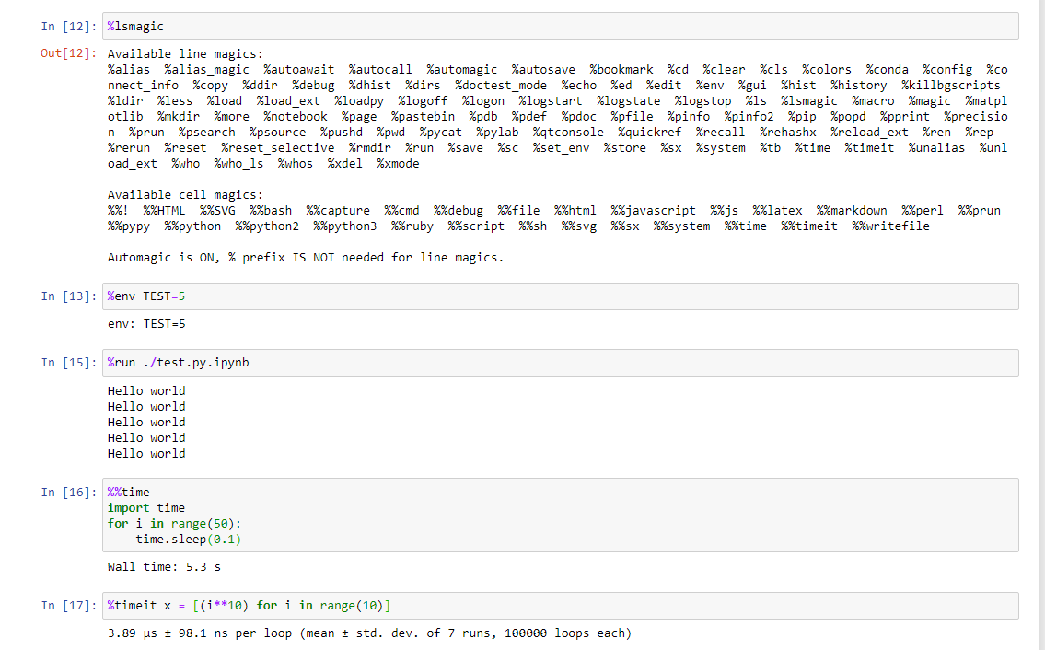

Рисунок 5 – Использование команд магии

**ИНДИВИДУАЛЬНОЕ ЗАДАНИЕ**

Программа построения последовательности Фибоначчи в jupyter notebook

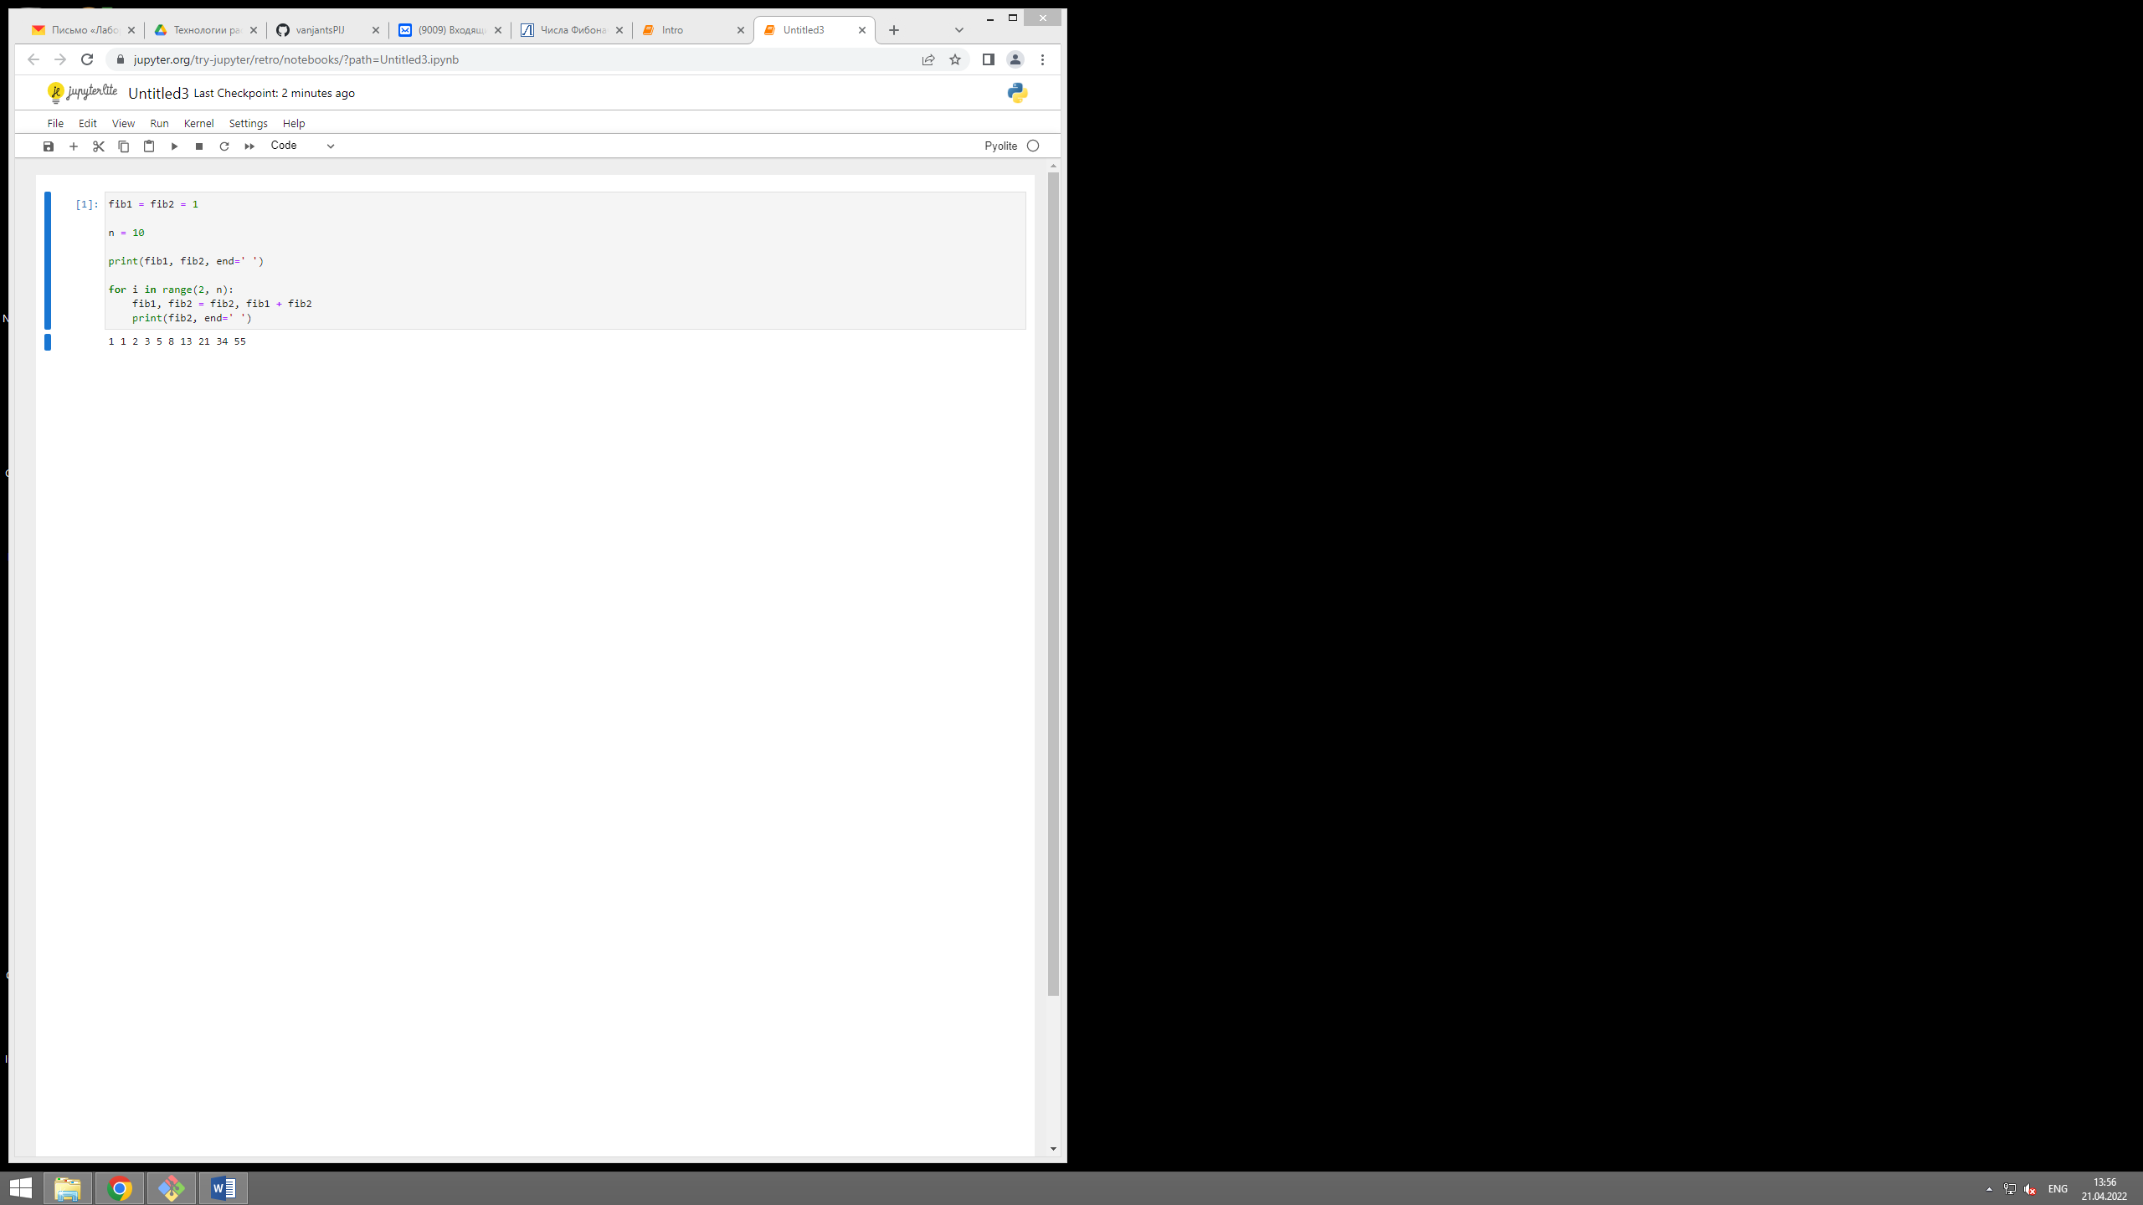

Рисунок 6 – Код программы



Рисунок 7 – Результат выполнения программы

**ОТВЕТЫ НА КОНТРОЛЬНЫЕ ВОПРОСЫ**

1. Запуск jupyter notebook осуществляется через командную строку anaconda. Перейти в папку Scripts и в командной строке набрать ipython notebook.
2. Существует два основных типа ячеек: **Ячейка кода** содержит код, который должен быть выполнен в ядре, и отображает его вывод ниже. **Ячейка Markdown** содержит текст, отформатированный с использованием Markdown, и отображает его вывод на месте при запуске.
3. Код на языке Python или текст в нотации Markdown нужно вводить в ячейки. Если это код Python, то на панели инструментов нужно выставить свойство “Code”. Если это Markdown текст – выставить “Markdown”. При окончании ввода команды нажать комбинацию клавиш Shift+Enter для вывода результата и создания новой пустой ячейки.
4. Под магией в IPython понимаются дополнительные команды, выполняемые в рамках оболочки, которые облегчают процесс разработки и расширяют ваши возможности. Список доступных магических команд можно получить с помощью команды %lsmagic. Для работы с переменными окружения используется команда %env. Запуск Python кода из “.py” файлов, а также из других ноутбуков – файлов с расширением“.ipynb”, осуществляется с помощью команды %run. Для измерения времени работы кода используйте %%time и %timeit.
5. Особенности работы jupyter notebook с IDE Pycharm: в дополнение к базовой функциональности Jupyter Notebook, PyCharm предоставляет автодополнение, навигацию, исправление ошибок и другие возможности IDE. Особенности работы jupyter notebook с VS Code: встроенное автодополнение Intelligence  —  очень полезная функция VS Code. Редактор способен отображать списки членов, документацию методов и подсказки параметров. Расширение Jupyter для VS Code поддерживает построчное выполнение кода в ячейке. Вы можете просто экспортировать блокнот как скрипт Python и работать с ним прямо в отладчике VS Code, не переходя в другую среду.